高中物理典型例题汇编
电学部分
25、如图22-1所示，A、B为平行金属板，两板相距为d，分别与电源两极相连，两板的中央各有小孔M、N。今有一带电质点，自A板上方相距为d的P点由静止自由下落(P、M、N三点在同一竖直线上)，空气阻力不计，到达N点时速度恰好为零，然后按原路径返回。若保持两板间的电压不变，则：
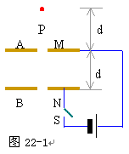
- 若把A板向上平移一小段距离，质点自P点下落仍能返回。
- 若把B板向下平移一小段距离，质点自P点下落仍能返回。
- 若把A板向上平移一小段距离，质点自P点下落后将穿过N孔继续下落。
- 若把B板向下平移一小段距离，质点自P点下落后将穿过N孔继续下落。
分析与解：当开关S一直闭合时，A、B两板间的电压保持不变，当带电质点从M向N运动时，要克服电场力做功，W=qU_{AB}，由题设条件知：带电质点由P到N的运动过程中，重力做的功与质点克服电场力做的功相等，即：mg2d=qU_{AB}
若把A板向上平移一小段距离，因U_{AB}保持不变，上述等式仍成立，故沿原路返回，应选A。
若把B板下移一小段距离，因U_{AB}保持不变，质点克服电场力做功不变，而重力做功增加，所以它将一直下落，应选D。
由上述分析可知：选项A和D是正确的。
想一想：在上题中若断开开关S后，再移动金属板，则问题又如何?(选A、B)。
26、两平行金属板相距为d，加上如图23-1(b)所示的方波形电压，电压的最大值为U₀，周期为T。现有一离子束，其中每个离子的质量为m，电量为q，从与两板等距处沿着与板平行的方向连续地射入两板间的电场中。设离子通过平行板所需的时间恰为 T(与电压变化周期相同)，且所有离子都能通过两板间的空间打在右端的荧光屏上。试求：离子击中荧光屏上的位置的范围。(也就是与O‘点的最大距离与最小距离)。重力忽略不计。
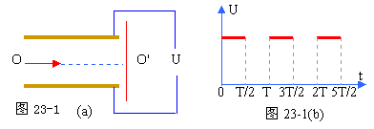
分析与解：
各个离子在电场中运动时，其水平分运动都是匀速直线运动，而经过电场所需时间都是T，但不同的离子进入电场的时刻不同，由于两极间电压变化，因此它们的侧向位移也会不同。
当离子在t=0，T，2T……时刻进入电场时，两板间在时间内有电压U₀，因而侧向做匀加速运动，其侧向位移为y₁，速度为V。接着，在下一个时间内，两板间没有电压，离子以V速度作匀速直线运动，侧向位移为y₂，如图23-2所示。这些离子在离开电场时，侧向位移有最大值，即(y₁+y₂)。
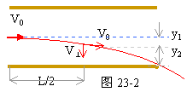
当离子在T=，，……时刻进入电场时，两板间电压为零，离子在水平方向做匀速直线运动，没有侧向位移，经过时间后，两板间有电压U₀，再经过时间，有了侧向位移y₁，如图23-3所示。这些离子离开电场时有侧向位移的最小值，即y₁。
当离子在上述两种特殊时刻之外进入电场的，其侧向位移值一定在(y₁+y₂)与y₁之间。根据上述分析就可以求出侧向位移的最大值和最小值。
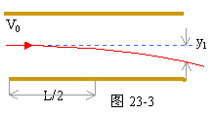
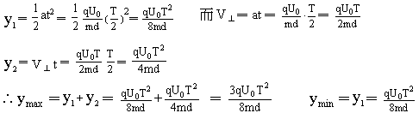
所以，离子击中荧光屏上的位置范围为：
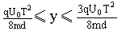
27、如图24-1所示，R₁=R₂=R₃=R₄=R，电键S闭合时，间距为d的平行板电容器C 的正中间有一质量为m，带电量为q的小球恰好处于静止状态；电键S断开时，小球向电容器一个极板运动并发生碰撞，碰撞后小球带上与极板同种性质的电荷。设碰撞过程中没有机械能损失，小球反弹后恰好能运动到电容器另一极板。若不计电源内阻，求：
（1）电源的电动势；
（2）小球与极板碰撞后的带电量。
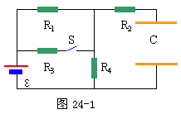
分析与解：(1)电键S闭合时，R₁、R₃并联与R₄串联，(R₂中没有电流通过)
U_{C}=U₄=()ε
对带电小球有：mg=qE=qU_{C}/d=(2/3)qε/d 得：ε=(3/2)mgd/q
(2)电键S断开后，R₁、R₄串联，则U_{C}’=ε/2=(3/4)mgd/q [1]
小球向下运动与下极板相碰后，小球带电量变为q’，向上运动到上极板，全过程由动能定理得：mgd/2－qU_{C}’/2－mgd+q’U_{C}’=0 [2]
由[1][2]式解得：q’=7q/6。
28、如图25-1所示为矩形的水平光滑导电轨道abcd，ab边和cd边的电阻均为5R₀，ad边和bc边长均为L，ad边电阻为4R₀，bc边电阻为2R₀，整个轨道处于与轨道平面垂直的匀强磁场中，磁感强度为B。轨道上放有一根电阻为R₀的金属杆mn，现让金属杆mn在平行轨道平面的未知拉力F作用下，从轨道右端以速率V匀速向左端滑动，设滑动中金属杆mn始终与ab、cd两边垂直，且与轨道接触良好。ab和cd边电阻分布均匀，求滑动中拉力F的最小牵引功率。
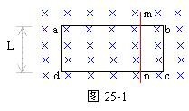
分析与解：mn金属杆从右端向左端匀速滑动切割磁感线产生感应电动势，mn相当于电源，其电路为内电路，电阻为内电阻。当外电阻最大时，即当mn滑到距离ad=(2/5)ab时，此时电阻R_{madn}=R_{mbcn}=8R₀时，外阻最大值R_{max}=4R₀，这时电路中电流最小值：I_{min}=ε/(R_{max}+r)=BLV/(4R₀+R₀)=BLV/5R₀
所以，P_{min}=F_{min}V=BLI_{min}V=BLVBLV/5R₀=B²L²V²/5R₀
29、如图26-1所示，用密度为D、电阻率为ρ的导线做成正方形线框，从静止开始沿竖直平面自由下落。线框经过方向垂直纸面、磁感应强度为B的匀强磁场，且磁场区域高度等于线框一边之长。为了使线框通过磁场区域的速度恒定，求线框开始下落时的高度h。(不计空气阻力)
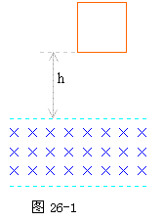
分析与解：线框匀速通过磁场的条件是受到的竖直向上的安培力与重力平衡，即：F_{安}=mg [1]
设线框每边长为L，根据线框进入磁场的速度为，则安培力可表达为：
F_{安}=BIL=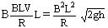 [2]
设导线横截面积为S，其质量为：m=4LSD [3]
其电阻为：R=ρ4L/S [4]
联立解[1]、[2]、[3]、[4]式得：
h=128D²ρ²g/B⁴
想一想：若线框每边长为L，全部通过匀强磁场的时间为多少?(t=)
线框通过匀强磁场产生的焦耳热为多少？(Q=2mgL)
30、如图27-1所示，光滑导轨EF、GH等高平行放置，EG间宽度为FH间宽度的3倍，导轨右侧水平且处于竖直向上的匀强磁场中，左侧呈弧形升高。ab、cd是质量均为m的金属棒，现让ab从离水平轨道h高处由静止下滑，设导轨足够长。试求：
（1）ab、cd棒的最终速度；
（2）全过程中感应电流产生的焦耳热。
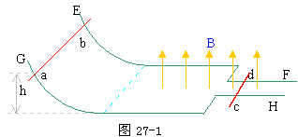
分析与解：ab下滑进入磁场后切割磁感线，在abcd电路中产生感应电流，ab、cd各受不同的磁场力作用而分别作变减速、变加速运动，电路中感应电流逐渐减小，当感应电流为零时，ab、cd不再受磁场力作用，各自以不同的速度匀速滑动。全过程中系统内机械能转化为电能再转化为内能，总能量守恒。
- ab自由下滑，机械能守恒：mgh=mV² [1]
由于ab、cd串联在同一电路中，任何时刻通过的电流总相等，金属棒有效长度 L_{ab}=3L_{cd}，故它们的磁场力为：F_{ab}=3F_{cd} [2]
在磁场力作用下，ab、cd各作变速运动，产生的感应电动势方向相反，当ε_{ab}=ε_{cd}时，电路中感应电流为零，(I=0)，安培力为零，ab、cd运动趋于稳定，此时有：BL_{ab}V_{ab}=BL_{cd}V_{cd} 所以V_{ab}=V_{cd} [3]
ab、cd受磁场力作用，动量均发生变化，由动量定理得：
F_{ab}△t=m(V-V_{ab}) [4] F_{cd}△t=mV_{cd} [5]
联立以上各式解得：V_{ab}=，V_{cd}=
(2)根据系统能量守恒可得：Q=△E_{机}=mgh-m(V_{ab}²+V_{cd}²)=mgh
说 明：本题以分析ab、cd棒的受力及运动情况为主要线索求解。
注意要点：①明确ab、cd运动速度稳定的条件。
②理解电磁感应及磁场力计算式中的“L”的物理意义。
③电路中的电流、磁场力和金属棒的运动之间相互影响制约变化复杂， 解题时抓住每一瞬间存在F_{ab}=3F_{cd}及终了状态时V_{ab}=V_{cd}的关系，用动量定理求解十分方便。
④金属棒所受磁场力是系统的外力，且F_{ab}≠F_{cd}时，合力不为零，故系统动量不守恒，只有当L_{ab}=L_{cd}时，F_{ab}=F_{cd}，方向相反，其合力为零时，系统动量才守恒。

